附件3
施工许可证变更系统申报操作说明
- 登陆“广州市住房和城乡建设委员会-企业网上申报系统”
平台地址为：http://online.gzcc.gov.cn/。
建设单位需用CA登录（详见关于启用数字证书安全认证服务的通知穗建信〔2014〕439号）。
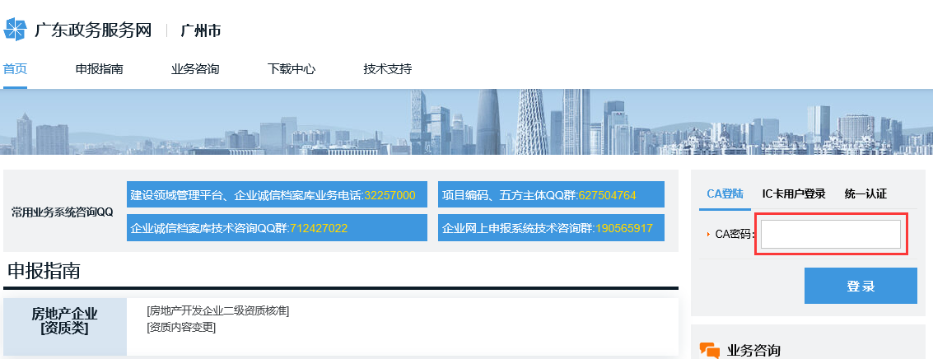
- 输入CA密码，点击【登陆】按钮即可；
- CA申领见“下载中心”→“数字证书申领服务指引”。
- 创建施工许可证变更业务
- 点击导航条“施工许可证变更”。
- 点击业务办理界面【新建】按钮。
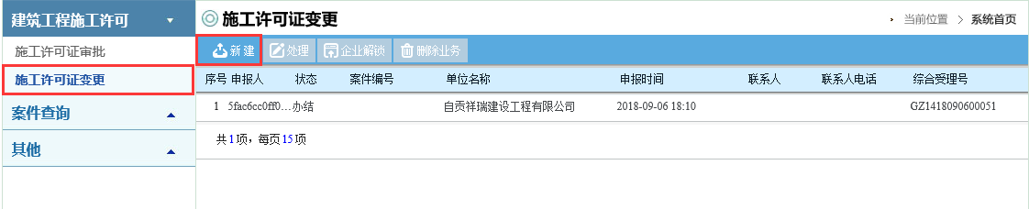
- 选择需要办理变更的施工许可证。
列表显示所有该用户办理成功的上传广东省建筑市场监管公共服务平台的施工许可证，如选择列表中的施工许可证，则审批通过后将同步变更广东省建筑市场监管公共服务平台相应。
如所需变更的施工许可证不在列表中，请不要选定任何记录，直接点击【确认】进入业务新建。
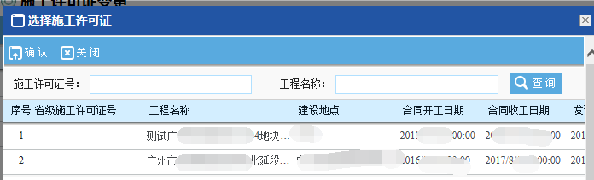
- 填写项目信息
- 用户应根据实际情况，进行施工许可证变更信息填报，填报过程中注意系统标注的红色提示文字，同时在上报时将根据数据填报要求进行数据校验，请按提示进行填报。
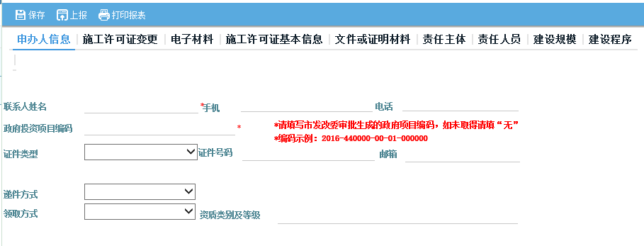
- 填报注意事项
- 施工许可证变更信息填写前，先对需要填写的信息进行勾选，系统对每个字段信息进行了控制，灰色处不可填，白色处为可填。
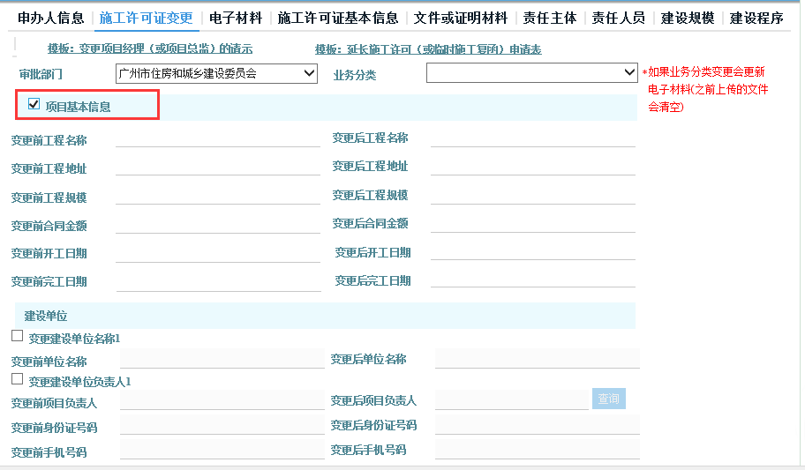
- 对于企业和主要责任人员（建设单位除外），均从企业诚信档案信息库直接读取，不能手动输入，具体点击【查询】按钮进行选择，操作示意如下：
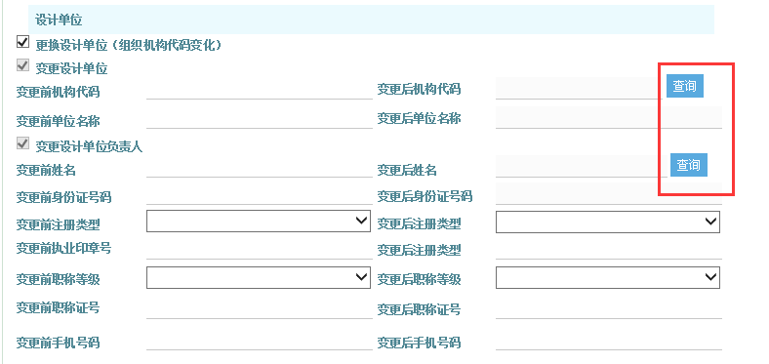
- 点击后，在企业列表中找到所需企业名称，或在搜索框输入连续的关键字进行查找。找到所需企业后，双击该企业名称进行选择确认。所有企业资料均来源于企业诚信档案信息库。
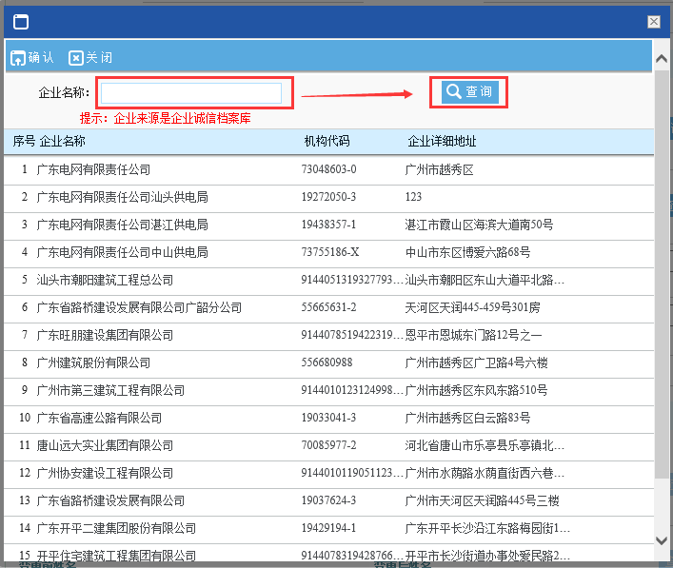
- 在添加“安全员”时，可随时对安全员信息进行添加、删除操作。点击【添加】功能，进入安全员添加窗口；根据人员身份证号码进行查询选择，并手动添加执业证相关信息。
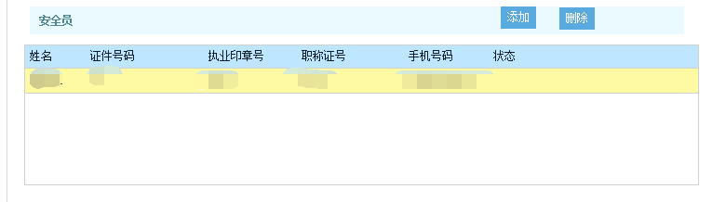
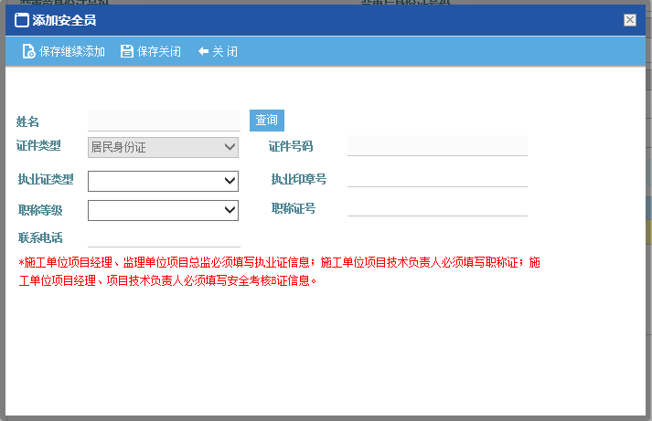
- 在添加“电子材料”时，点击【添加】按钮，从本地电脑中上传电子材料至系统；上传后的电子材料不可删除，但可以点击【作废】，该项电子材料将不会作为上报材料进行上报。
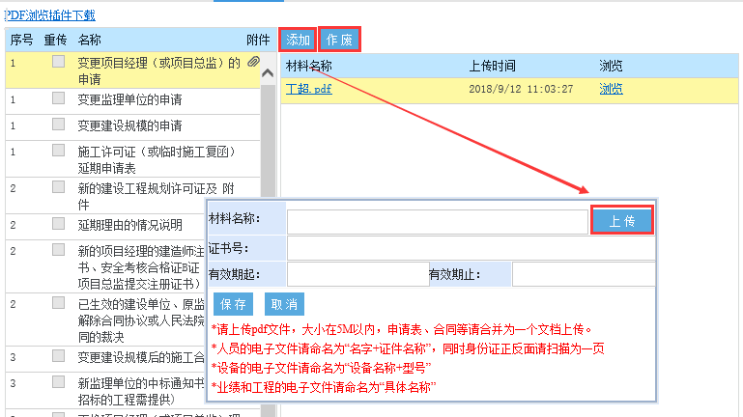
- 工具栏操作
- 保存：工具栏点击【保存】按钮，可随时对已录入信息进行保存；
- 打印报表：点击【打印报表】按钮，系统提供打印功能。
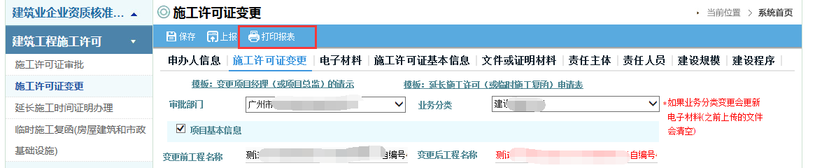
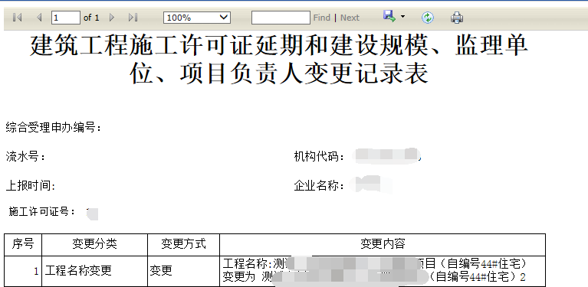
- 上报：填报完所有业务内容并确认信息无误后，点击【上报】按钮，并点击确定后完成业务上报；
